Signály nervové soustavy (kap.4)

Spontánní elektrická aktivita mozku -

Elektroencefalogram (EEG)

Definice
Elektroencefalogram (EEG) je (grafická) reprezentace časové závislosti rozdílu elektrických potenciálů, snímaných z elektrod umístěných zpravidla na povrchu hlavy (skalpu), výjimečně přímo z kůry mozkové (elektrokortikogram), které vznikají jako důsledek elektrické přirozené aktivity mozku.
Elektroencefalogram umožňuje hodnotit různé formy poškození mozku, onemocnění epilepsií, poruchy spánku, případně další poruchy centrální nervové soustavy.
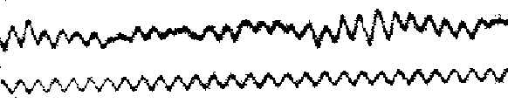
Obr.4-1 Záznam signálu EEG poprvé pořízeného Hansem Bergernem v roce 1924
Podle legislativy v mnoha zemích se záznam signálu EEG používá k definici mozkové smrti.

Geneze
Centrální nervová soustava
Centrální nervová soustava (CNS) je nejvyšším řídicím a integrujícím systémem v organismu. Obsahuje centra pro zpracování, řízení a uchovávání informace. Funkčně je CNS organizována v následujících dílčích podsystémech:
- somatický nervový systém (nervy kosterního svalstva, povrchového čití, smyslových orgánů), který odpovídá na podněty z okolního světa reakcemi směřujících opět vně. Reakce jsou zpravidla volní a probíhají vědomě.
- autonomní (vegetativní) nervový systém zajišťuje řízení funkcí vnitřních orgánů a stavu vnitřního prostředí. Periferní část tohoto systému se dělí (anatomicky i funkčně) na sympatický a parasympatický podsystém.
Součástí CNS je i tzv. limbický systém. Řídí vrozené i získané formy chování, je centrem instinktů, motivací, emocí (úzkost, zuřivost, zlost, radost, štěstí, ...).
Anatomicky se CNS skládá z mozku a páteřní míchy.
Mozek se skládá z:
- mozkového kmene (prodloužená mícha, most a střední mozek) - řízení základních životních funkcí jako je krevní oběh, dýchání, apod.;
- mozečku (cerebellum) - centrum pro udržení svalového napětí, rovnováhy a koordinaci pohybů;
- mezimozku (diencephalon) - hluboká část mozku spojující střední mozek (mezencefalon) s mozkovými polokoulemi, je spojovací oblastí pro všechny aferentní senzorické vstupy - (hypotalamus, talamus, epitalamus);
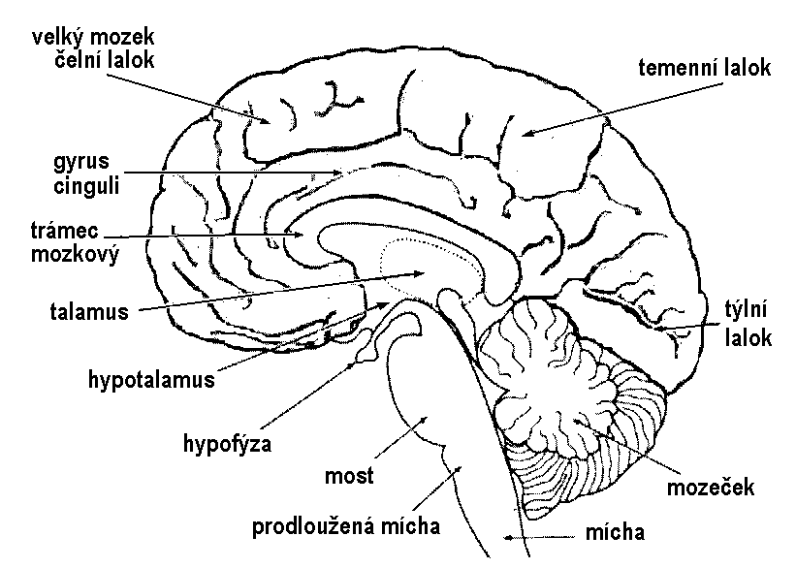
Obr.4-2 Pravá mozková hemisféra při pohledu z vnitřní strany
- velkého, koncového mozku ( telencefalon) - skládá se z nervových jader (bílá hmota mozková - tvoří ji myelinová vlákna neuronů) a mozkové kůry (šedá hmota mozková - cca 40% hmoty mozku - je sídlem vědomí, vnímání, paměti, myšlení, centra zahájení volních pohybů - u některých oblastí je přesně známa jejich funkce).
Z míchy v páteřním kanálu vystupují míšní (spinální) nervy. Nerv je svazek nervových vláken vedoucích podněty do (dostředivé, aferentní n.) nebo z (odstředivé, eferentní n.) CNS. V příčném řezu páteřní míchou, která je nejnižším reflexním motorickým centrem, je patrná tmavší struktura šedé hmoty, tvořené zejména těly eferentních nervových buněk - tzv. motoneuronů vedoucích ke kosterním svalům (přední část míchy) a těly interneuronů, propojujících jednotlivé části NS (část zadních rohů šedé hmoty míšní). Těla aferentních vláken se nacházejí hlavně mimo páteřní míchu spinálními ganglii, částečně zadními míšními rohy. Bílá míšní hmota je tvořena axony obou typů nervových drah.
Ganglion - nervová uzlinka obsahující nervové buňky. Ganglia jsou v blízkosti páteře (sympatická ganglia) nebo v blízkosti vnitřních orgánů (parasympatická ganglia). [řec. ganglion - uzel].
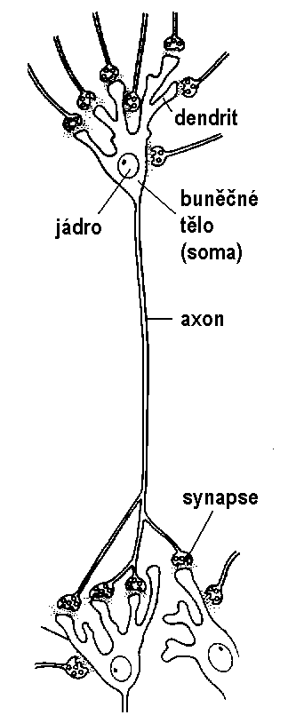
Obr.4-4 Části neuronu
Neuron
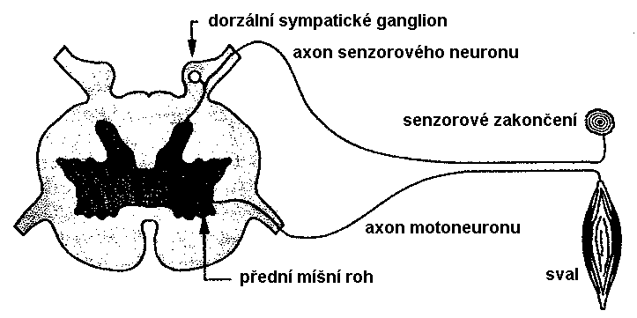
Obr.4-3 Příčný řez páteřní míchou
Neuron je nervová buňka, která se skládá ze tří základních částí - buněčného těla, axonu a dendritů. Podobně jako ostatní buňky je neuron obklopen plasmatickou membránou o tloušťce asi 50 až 150 Ă. Vstup do neuronu může být kdekoliv na jeho povrchu. Nejčastěji však jako vstupní brány slouží dendrity, více či méně členité výběžky z buněčného těla neuronu. Naopak, jako výstupní jednotky slouží speciální struktury zvané synapse, které mají mechanismy zajišťující předávání neuronem zpracované informace na další buňky. Zpravidla se na jednom neuronu vyskytuje 1000 až 10 000 synapsí. Vlastní zpracovávání informace, které je pravděpodobně reprezentováno prahovaným kumulačním procesem, probíhá v buněčném těle a snad i v dendritech. Překročí-li součet (?) vstupních excitačních signálů určitou hranici, neuron se vybudí a informace o excitaci neuronu se šíří axonem až do terminální části neuronu, obsahující presynaptické a synaptické struktury.
Synapse je místo kontaktu neuronu s okolními navazujícími buňkami (další neuron, svalové vlákno, ...). U savců je přenos informace synapsí založen (až na výjimky) na chemických procesech (nikoliv elektricky !!). Elektrický signál v axonu uvolní z měchýřků (vesikul) na presynaptické membráně molekuly mediátoru (neurotransmiteru - acetycholin, noradrenalin, adrenalin, dopamin, ...), které postupují (difúzí) rychlostí pouze 2 mm/s přes synaptickou štěrbinu (10 - 40 nm) k postsynaptické membráně navazující buňky, kde jsou opět vyvolány potenciálové změny. Podle charakteru mediátoru je činnost další buňky buď aktivována nebo tlumena.
Obr. 4-5 Schéma synapse
Rozměry různých typů nervových buněk se velice liší. Průměry těl neuronů u obratlovců se pohybují v intervalu od několika μm až do 30 μm. Délka dendritů je největší ve vnějších vrstvách mozkové kůry, maximálně do 2 mm, a délka axonů se mění od 50 μm do několika metrů u velkých savců. Maximální průměr axonů velkých motorických i smyslových nervových vláken je u obratlovců přibližně 20 až 25 μm. Minimální průměr, méně než 0,5 μm, mají smyslová ganglia.
Nervová soustava olihní obsahuje kolem 20 velkých nervových vláken o průměru až 1 mm. Jejich dvě nejdelší vlákna mají více než 20 cm.
Velká nervová vlákna jsou normálně obklopena myelinovým obalem, tvořeným bílkovinnými a tukovými vrstvami. Myelinové izolační pouzdro je pravidelně ve vzdálenostech cca 1 mm přerušeno tzv. Ranvierovými zářezy. Tato místa se vyznačují sníženým elektrickým odporem, což zvyšuje rychlost šíření vzruchů podél axonů.
Obr.4-6 Schématické znázornění myelinového obalu nervového vlákna s Ranvierovými zářezy
Poruchy myelinového obalu způsobují některé nervové choroby, např. roztroušenou sklerózu.
[Řec. myelos - původně morek kosti (nyní kostní dřeň) od slovesa myo zavírám, obsahuji v sobě; antičtí lékaři považovali za morek vše co bylo uzavřeno v kostech, tedy i mozek a míchu. Srvn. morek x mozek. Pozor !!! - předpona myo- ve vztahu ke svalu má původ v řec. mys, myos - myš.]
Šířením elektrických akčních potenciálů podél axonů neuronů, vzniká v jejich okolí elektromagnetické pole, které se šíří do okolního prostoru. Jako důsledek šíření tohoto elektromagnetického pole vzniká v každém místě prostoru sumační elektrický potenciál, který lze registrovat pomocí snímacích elektrod.

Snímání
Elektrody pro záznam signálů generovaných mozkem jsou zpravidla povrchové kruhové tvaru o průměru 7 - 10 mm, vypuklé s malým otvorem, kterým se mezi elektrodu a pokožku vstřikuje elektrolytový gel pro snížení a stabilizování přechodového odporu. Při umístění elektrody do vodivého prostředí vzniká elektrický článek vytvářející napětí až asi 200 mV, přičemž vlivem pohybů se může toto napětí měnit.
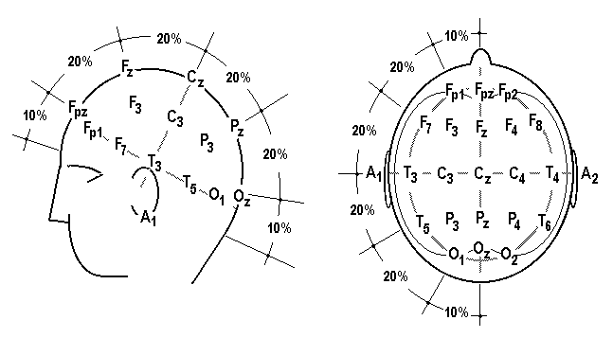
Obr.4-7 Systém „10/20“ pro rozmístění elektrod
při snímání EEG signálů
Signál EEG se v klinických podmínkách snímá pomocí mezinárodního standardizovaného svodového systému 10/20, zavedeného v roce 1958 Herbertem Jasperem.
Elektrodový systém 10/20 definuje relativní polohy 21 elektrod pro snímání elektrických potenciálů mozku. Pozice jednotlivých elektrod jsou definovány relativně podle poměru 10/20% mezi krajními body v předozadním směru (kořen nosu - nasion - a výstupek na týlní kosti - inion) i v levo-pravém směru. Pozice elektrod jsou v průsečících tohoto dělení. Jsou označeny zkratkami, vycházející z klinicky používaných názvů:
- F - frontální (čelní), resp. Fp - frontopolární;
- C - centrální (střední);
- P - parietální (temenní);
- T - temporální (spánkový);
- O - okcipitální (týlní);
- A - aurikulární (ušní).
Značení dále využívá čísel, přičemž lichá čísla (1, 3, 5, 7) znamenají pozice na levé straně hlavy, pravá polokoule využívá sudá čísla (ě, 4, 6, 8) a elektrody v centrální linii jsou označovány pomocí Z.
Elektrody se při záznamu zpravidla nepřikládají na všechna svodová místa, využívají se ty pozice, které jsou nejblíže vyšetřovaným mozkovým strukturám. Počet svodů je dán snímacím zařízením. V současné době se zpravidla snímá cca 20 signálů EEG a čtyři pomocné referenční signály - elektrokardiogram (EKG), elektrookulogram (EOG), elektromyogram (EMG) a časové značky.
Pro snímání EEG signálů se používá několik specifických režimů, definovaných vzájemným vztahem jednotlivých snímacích elektrod:
- unipolární režim - signály z elektrod na skalpu jsou všechny vztaženy k určité referenční elektrodě. Tato elektroda je nejčastěji umístěna na ušním lalůčku (pozice A₁ nebo A₂), případně je vytvořen referenční signál zprůměrněním signálů z obou uší. Variantou je případ, kdy je referenční signál vytvořen ze všech signálů snímaných z hlavy (unipolární způměrovaný režim).
- bipolární režim - režim bez referenčního signálu, signál je reprezentován napětím mezi dvěma snímacími elektrodami. Signály bipolárního režimu mohou respektovat různá speciální uspořádání snímacích elektrod:
- podélný bipolární režim - elektrody jsou vzájemně propojeny v párech v podélných řadách;
Obr.4-8 Bipolární zapojení elektrod pro snímání EEG - a) podélné; b) transverzální
- transverzální bipolární režim - elektrody jsou vzájemně propojeny v párech v příčných řadách;
- uzavřený (věncový) bipolární režim - páry elektrod tvoří uzavřený kruh;
- trojúhelníkový bipolární režim - páry elektrod tvoří trojúhelníky.
Signály zaznamenávané pomocí bipolárních režimů mají zpravidla menší dynamický rozsah než signály unipolární, je však možné jejich pomocí lépe lokalizovat patologická ohniska.
Při snímání z elektrod na levé hemisféře černé kabely, pro připojení elektrod na pravé hemisféře kabely bílé.

Vlastnosti signálu spontánní elektrické aktivity mozku - elektroencefalogramu (EEG)
Spontánní EEG signál má frekvenční složky v rozsahu přibližně do 80 Hz a jeho napěťový rozsah (amplituda) se pohybuje v rozsahu desítek mikrovoltů a většinou ne více než 300 μV. Charakter signálu odpovídá různým stavům mozkové činnosti (spánek, aktivní bdění, bdění s duševním, resp. tělesným klidem, ...).
Mozkové vlny dělíme dle průběhu na:
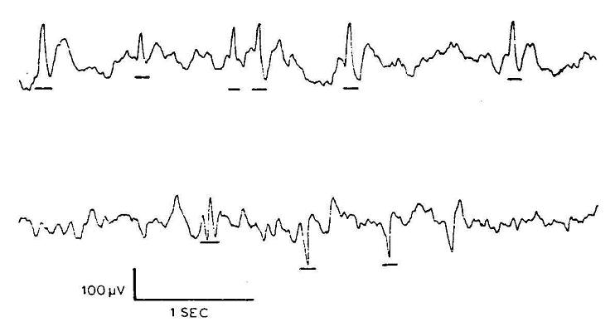
Obr.4-9 Komplexy hrot-vlna v záznamu EEG
- rytmické (více méně pravidelné)
  - monomorfní - s jednou dominantní frekvencí;
  - polymorfní - s více frekvenčními složkami.
- arytmické (nepravidelný sled vln)
Kromě kontinuální pravidelné či nepravidelné aktivity se v záznamu EEG mohou vyskytnout i ojedinělé útvary (grafoelementy), které jsou zpravidla vyvolány nějakou záchatovitou aktivitou. Z nich jsou nejčastější:
- lambda vlna - vlny trojúhelníkového tvaru od trvání cca 100 ms vyskytující se pžedevším v okcipitální krajině;
- hrot - ostrý špičatý vrchol, reprezentující nějakou přechodnou akci, zřetelný na pozadí, trvání v rozsahu od 20 do 80 ms, kromě jeho tvaru se hodnotí i souvislosti výskytu;
- komplex hrot - vlna - hrot následovaný pomalou vlnou o trvání 200 až 500 ms, komplexy hrot - vlna se mohou vyskytovat i násobných sekvencích. I když morfologie hrotu či vlny především monofázická, není vzácný výskyt bifázických či trifázických útvarů
Pravidelné rytmické spontánní EEG dělíme podle kmitočtového obsahu do následujících kategorií:
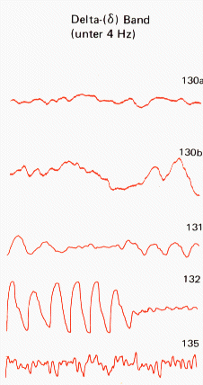 | 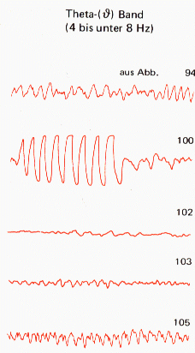 | 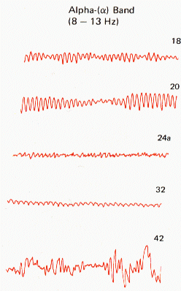 | 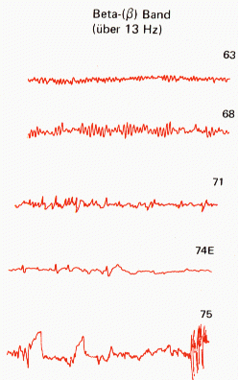
Obr.4-10 Charakteristické průběhy základních rytmů signálu EEG

- delta rytmus - frekvence v rozsahu 0 - 4 Hz, napětí do 100 μV. U novorozenců je rytmus kolem 4 Hz v normě, u dospělých odpovídá hlubokému spánku, v bdělém stavu je patologický - poškození nebo onemocnění (encefalopatie) mozku. Čím je amplituda větší, resp. rozsah frekvencí užší, tím je patologie významnější.
- theta rytmus - frekvence v rozsahu 4 - 8 Hz, napětí až do 150 μV. Objevuje se při ospalosti a některých spánkových stádiích. Velikost do 15 μV je především u dětí v normě, patologický je větší než 30 μV, resp. než dvojnásobek amplitudy alfa aktivity. Zřídka je rytmický.
- alfa rytmus - frekvence v rozsahu 8 - 12 (13) Hz (nejčastěji v rozsahu 9,5 - 10,5 Hz), napětí 20 - 50 μV. Odpovídá relaxaci, stavu duševního a tělesného klidu, především se zavřenýma očima, při otevřených očích je alfa rytmus potlačen. Lidé od narození slepí nemají tento rytmus v signálu EEG obsažen. Podle procentuálního zastoupení v celkovém EEG záznamu se rozlišuje - dominantní, subdominantní, smíšený a řídký alfa rytmus.
- beta rytmus - frekvence 13 - 30 Hz (někdy 18 - 32 Hz), napětí do 30 μV. Vyskytuje se typicky při duševní činnosti i během afektů, vyskytuje se především ve frontální a centrální oblasti hlavy. Zmnožený beta rytmus se vyskytuje po požití tlumících psychotropik (analgetika, hypnotika, ...).
- gama rytmus - frekvence vyšší než 30 Hz. Souvisí s aktivním zpracováním informací v mozkové kůře. Umístí-li se elektrody nad senzoricko-motorickou oblast a použije-li se vysoce citlivého snímacího zařízení, lze gama rytmus vyvolat pohybem prstů.
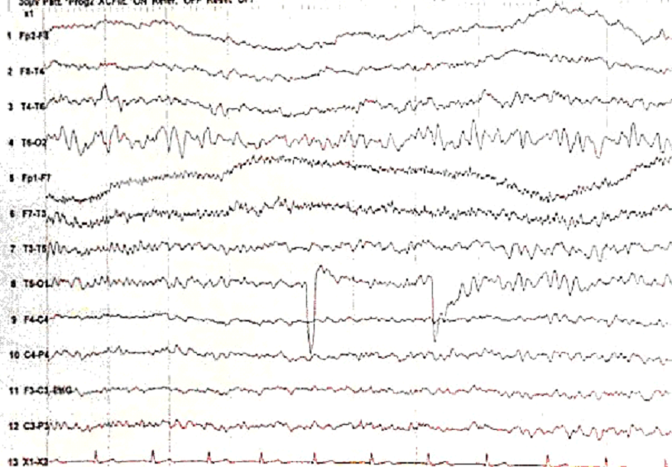
Obr.4-11 Kolísání izoelektrické linie vlivem dýchání (zejména signály 1, 2 a 5)
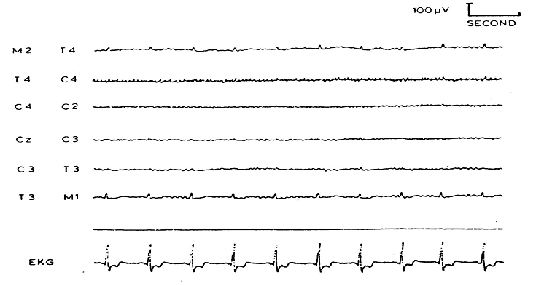
Obr.4-12 Artefakty způsobené činností kardiovaskulárního systému
- sigma rytmus - frekvence kolem 14 Hz, napětí 30 - 40 μV. Typický pro III. spánkové stadium ve formě spánkových vřetének.
- mí (MU) rytmus - frekvence 7 - 11 Hz, napětí pod 50 μV. Charakteristický arkádový nebo hřebenový tvar - tvar písmene m či u. Zřejmě nemá podstatný patologický význam, častěji se ale vyskytuje u psychicky narušených jedinců.

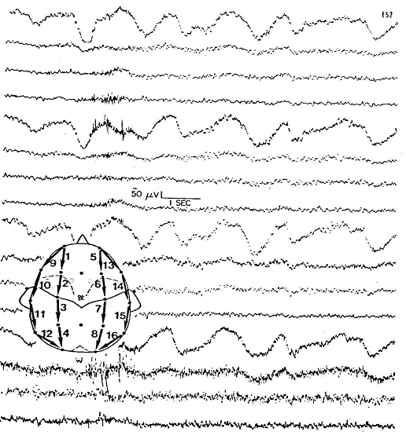a)
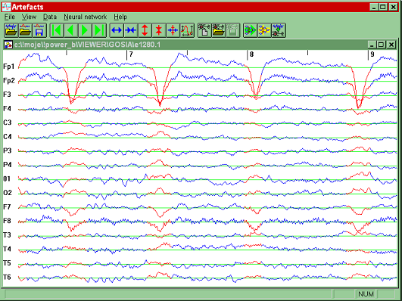 b)
Obr.4-11 Artefakty způsobené a) pomalými pohyby očí; b) mrkáním

Artefakty v signálu EEG
V signálu EEG se může vyskytovat celá řada artefaktů různé povahy, z nichž některé, díky komplexnímu tvaru signálu EEG, mohou být identifikovány a posléze odstraněny jen velice obtížně. Základní způsob kategorizace rušivých signálů v EEG (stejně jako u jiných medicínských signálů) je na rušení fyziologického a technického původu. Zatímco vliv technických artefaktů může být do značné míry omezen pečlivou přípravou vyšetření, artefakty fyziologické souvisí s činností ostatních orgánů těla a nelze se jim vyhnout.
Fyziologické artefakty, které se v signálu EEG vyskytují nejčastěji jsou artefakty související s mrkáním a pohybem očí, artefakty vyvolané dýcháním, srdeční činností a myopoten
ciály. Posledními dominantními typy rušení signálu EEG jsou technickými prostředky způsobené kolísání izoelektrické linie (hlavně vlivem špatného kontaktu elektrod) a síťové rušení. Často se v záznamu EEG vyskytují různé artefakty současně.
Pohyb očí a mrkání
Pohyb očí generuje elektrookulografický signál (viz kap.6.1), který je podstatně silnější (až 2 mV) než signál EEG. Míra proniknutí EOG signálu do signálu EEG závisí z velké části na blízkosti EEG elektrod očím a směru, ve kterém se oči pohybují, horizontálně nebo vertikálně.. EOG artefakty lze občas zaměnit za pomalou EEG aktivitu, tj. rytmy delta nebo theta. Oční artefakty se neprojevují v signálu EEG jen v bdělém stavu, ale i během tzv. REM (Rapid Eye Movement) spánku. Podobný vliv má i mrkání, hodnoty signálu se ale mění ještě o něco rychleji.
Standardní způsob potlačení EOG artefaktů využívá principů adaptivní filtrace, kdy je jako referenční signál použit čistý okulografický signál, snímaný z elektrod umístěných kolem očí.
Kardiovaskulární aktivita
I když je elektrická aktivita srdce snímaná na hlavě poměrně malá, může v některých dostatečně nepříznivě ovlivnit kvalitu signálu EEG zejména v některých elektrodách, případně u pacientů určitých somatotypů - s malou silnou postavou s krátkým silným krkem. Pravidelně se opakující charakter signálu s periodou odpovídající srdečnímu rytmu může napomoci odhalit tento druh rušení, ale někdy může být zaměněn s epileptickou aktivitou. Odhalení kardiovaskulárního původu rušení může být složitější i v případě poruch srdečního rytmu. Podobně jako v případě okulografického signálu, nejčastější způsob odstranění tohoto rušení využívá adaptivní filtrace používající standardně snímaný signál EKG jako signál referenční.

Myopotenciály
Myopotenciály se do signálu EEG promítají, je-li pacient v bdělém stavu a používá obličejové či jiné svaly na hlavě - polyká, žvýká, mračí se, hovoří, saje, apod. Tvar EMG artefaktů závisí především na úrovni kontrakce pracujících svalů - při slabé kontrakci vzniká sled nízkých impulsů, zatímco při silnější kontrakci se frekvence výskytu impulsů zvýší, takže signál získává charakter rychle se měnícího spojitého signálu. Výskyt myopotenciálů je významně omezen během relaxace a spánku, i když ani v tomto případě nelze výskyt myopotenciálů vyloučit.
Problém potlačení myopotenciálů ze signálu EEG spočívá v tom, že se frekvenční spektra obou složek překrývají (zejména s pásmem beta rytmu). Tato nevýhoda je ještě dále umocněna skutečností, že je v podstatě nemožné získat referenční signál obsahující pouze myopotenciály, který by mohl sloužit jako referenční vstup adaptivního filtru tak, jako v obou předcházejících případech.

Vzorkování signálu EEG
Uvažujeme-l pouze o analýze základních rytmů signálu EEG, tj. maximálně beta rytmus s rozsahem do 30 Hz, používá se vzorkovací frekvence kolem 125 Hz. Historicky pro první pokusy o spektrální analýzu signálu EEG pomocí algoritmů FFT, která vyžaduje počet vzorků rovných mocnině dvou, se volila vzorkovací frekvence 128 vz/s. V případě potřeby použít všechny frekvenční složky obsažené v signálu EEG, maximální užitečná frekvence dosahuje k 70 Hz vyžaduje praktickou vzorkovací frekvenci minimálně kolem 250 Hz.
Pro A/D převod se používají převodníky s 12 až 16 bity, lze výjimečně a ojediněle najít i hrubší vzorkování. Při dynamickém rozsahu ± 500 μV, představuje kvantování s 12 bitovým převodníkem rozlišení čtyři kvantovací úrovně na 1 μV.

Oblasti analýzy signálu EEG
V případě spontánní EEG aktivity se analýza signálu EEG používá ve dvou oblastech:
- spontánní nezáchvatovitá (neparoxysmální) aktivita, představuje ji
  - normální elektrická aktivita mozku při bdění a klidu - alfa a beta aktivita, kontinuální pomalé rytmy, polymorfní pomalá aktivita;
  - aktivita s pomalými změnami v čase - spánková aktivita, aktivita při změnách polohy, aktivita v komatu, aktivita při hyperventilaci;
  - aktivita intermitentního typu (přerušovaná) - sigma aktivita, mí aktivita, přerušované pomalé rytmy;
- spontánní záchvatovitá (paroxysmální) aktivita;
  - detekce grafoelementů - hroty, ostré vlny, komplexy hrot/vlna; rytmické formace hrot/vlna 3/s; přechodné stavy ve spánku; jednotlivé polyfázové vlnky; paroxysmální pomalé vlny.

Nástroje analýzy signálu EEG

Evokované potenciály (EP)

Definice
Evokované potenciály jsou elektrické potenciály generované činností struktur nervové soustavy (smyslové orgány, dostředivé a odstředivé nervy, centrální nervová soustava) stimulovaných různými, hlavně fyzikálními podněty (mechanickými, akustickými, vizuálními).
Mezi evokované potenciály sluchového systému patří elektrokochleografický signál (ECochG - generovaný strukturami vnitřního ucha), akusticky evokované potenciály mozkového kmene (BSAEP - Brain Stem Auditory Evoked Potential), příp. akusticky vyvolané korové odpovědi.
V případě zrakovému systému se mezi evokované potenciály zahrnuje elektroretinografický signál (ERG - generovaný strukturami sítnice oka), případně tzv. zrakově evokované potenciály mozku (VEP).
Průběh evokovaného potenciálu představuje přechodnou odezvu na stimul, jejíž tvar závisí na typu a stavu vyšetřované části nervové soustavy a druhu stimulu, ovšem i mentálního stavu pacienta charakterizovaného pozorností, úrovní bdělosti, případně připravenosti na buzení. Analýza evokovaných potenciálů proto reprezentuje nástroj, který neinvazivní cestou poskytuje objektivní informaci o abnormalitách ve smyslových nervových cestách, o místě lézí ovlivňujících kvalitu senzorických cest, případně poruch řeči a jejího porozumění.
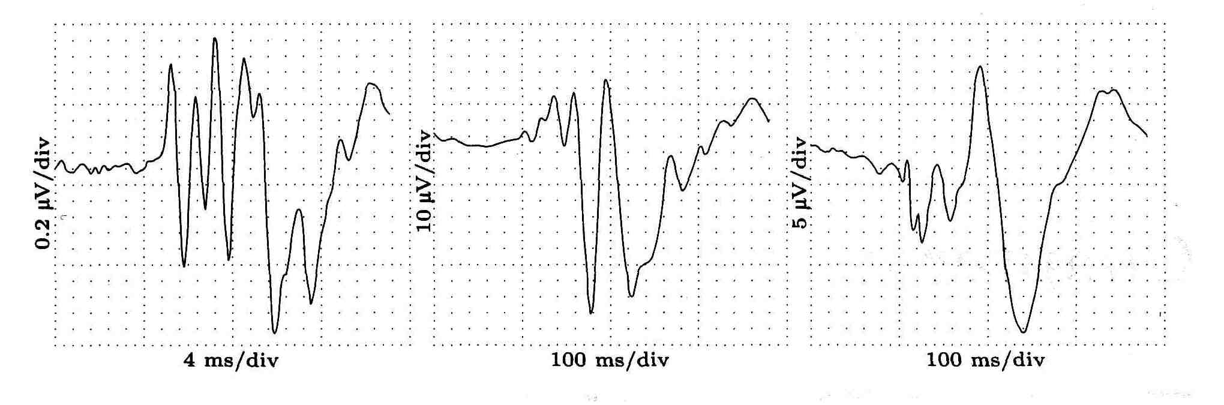
Obr.4-x+1 Evokované potenciály různých průběhů

Obecné vlastnosti a principy zpracování
Evokované potenciály reprezentující aktivitu buněk centrální nervové soustavy a snímané z povrchu hlavy (VEP, BSAEP, SEP), jsou signály o velice nízké úrovni v rozsahu od 0,1 μV do maximálně 20 μV. Ve srovnání se spontánní aktivitou mozkových buněk, která dosahuje velikosti řádově 10¹ až 10² μV jsou to hodnoty 10 krát až 10³ krát menší a proto spontánní aktivita pozadí evokované odezvy výrazně překrývá. Proto je nejdůležitější úlohou analýzy evokovaných potenciálů detekce signálových prvků v šumu, přičemž šumový signál v tomto případě reprezentuje signál EEG, tj. signál, který byl v předchozí kapitole nositelem užitečné informace. Výhodou v této nepříznivé situaci je skutečnost, že odezvy organismu jsou pevně vázány na exaktně definovaný okamžik výskytu stimulu. Z této pevné vazby vyplývá, že základní přirozený postup pro odstranění rušivého pozadí využívá zprůměrování odezev vyvolaných opakovanou stimulací. Tento postup je ale založený na předpokladu, že se vlastnosti odezvy během vyšetření nemění. Bohužel ne vždy můžeme považovat takový předpoklad za reálný. Tato situace nastává např. při neurochirurgických zákrocích, kdy by evokované potenciály měly sloužit k detekci dynamických změn, které odráží vliv chirurgických zásahů. Pro tyto případy se vyvíjí algoritmy, které vycházejí ze znalosti jedné či malého počtu reakcí na stimul a aby bylo možné z omezeného množství informace důvěryhodně zrekonstruovat signál odezvy s minimálním množstvím šumu, je nezbytné použít vhodnou apriorní informaci o morfologii detekované odezvy.
Po dostatečném navýšení poměru signál/šum jsou vlastnosti odezvy charakterizovány velikostí a zpožděním (latencí) významných vln. Tyto hodnoty jsou posléze srovnávány s normály. Normy mohou být stanoveny nejen pro určitý svod, ale mohou být i prostorově závislé.

Zrakově evokované potenciály

Úvodní poznámky
Zrakově evokované potenciály se používají k vyšetření poruch oka, konkrétně sítnice, detekci defektů zorného pole a zrakového nervu. U mnohých chorob existuje vysoká korelace mezi průběhem VEP a ostrostí vidění, velikostí zorného pole, kvalitou barevného vidění či kontrastní citlivostí zrakového systému. VEP se používají i při operacích oka k včasné detekci změn v morfologii odezvy, které by mohly být způsobeny chirurgickým poškozením zrakového nervu.

Snímání
Elektrická odezva vyvolaná vizuálními stimuly je obvykle snímána nad parietální a okcipitální oblastí. Plošné povrchové elektrody v unipolárním zapojení vůči referenční elektrodě na vrcholu hlavy nebo na uších v poloze A₁, příp. A₂ nebo bipolárním zapojení se umísťují do pozic O₁, O₂, P_{z}, P₃ nebo P₄.
Používají se dva druhy stimulů - záblesky nebo strukturované obrazce s černobílými nebo barevnými pruhy , příp. šachovnicí, zobrazené na obrazovce displeje. Obrazce během vyšetření mění v pravidelném rytmu barvy, černá se mění v bílou a naopak skokem nebo se kontrast mění postupně či se obrazce, pruhy nebo čtverce šachovnice, posouvají. Typicky se provedou dvě reverzace na sekundu, používají se i vyšší frekvence až do 10 Hz. Velikost pruhů či čtverců, jas, kontrast či rychlost změn mají vliv na velikost a latenci vln odezvy. Protože tvar vizuálně evokované odezvy závisí na charakteru stimulu, označují se odpovědi vyvolané strukturovaným stimulem jako P-VEP (pattern - visual evoked potential). Každé oko se při vyšetření pomocí P-VEP testuje odděleně (monokulární test).
Záblesková stimulace (pacienti mají zavřené oči), s typickou frekvencí 5 až 7 záblesků/s, se používá, pokud pacient není schopen fixovat pohled na strukturovaný obrazec, např. při vyšetření kojenců.
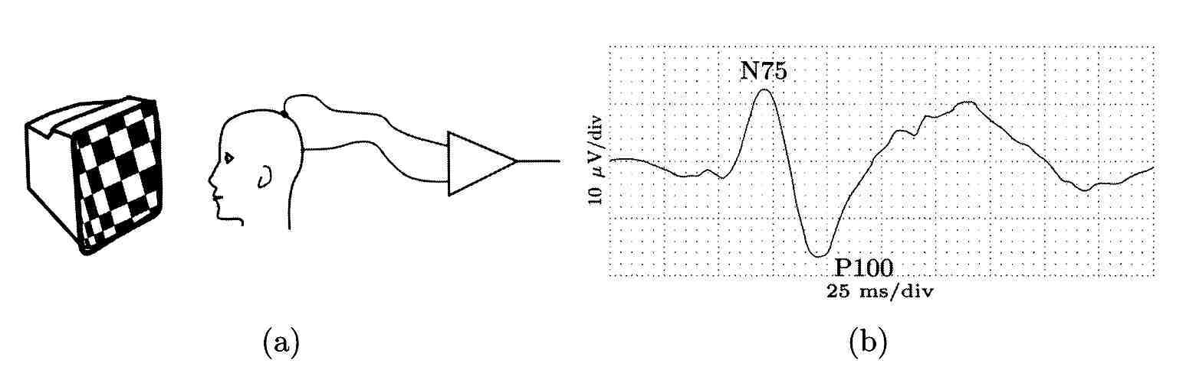
Obr.4-x+2 Zrakově evokované potenciály - a) schématické uspořádání experimentu; b) typický průběh odezvy

Vlastnosti odezvy
Zrakově evokované odezvy dosahují nejvyšších hodnot ve srovnání s akusticky nebo somatosenzoricky evokovaných signálů. Dosahují hodnot až 20 μV - VEP jsou jedinou evokovanou odpovědí mozku, kterou lze pozorovat v záznamu přímo bez nutného potlačení šumu. Přesto se i v tomto případě používá pro potlačení spontánní aktivity na pozadí opakované stimulace a zprůměrnění typicky kolem 100 repeticí.
Normální průběh VEP zahrnuje malý kladný vrchol s latencí cca 55 ms (P₅₅) následovaný negativním vrcholem se střední latencí 75 ms (N₇₅) a výraznou kladnou vlnou s latencí 100 ms (P₁₀₀). Důležitou diagnostickou hodnotu má absolutní hodnota latence vlny P₁₀₀, případně i hodnoty rozdílu této latence mezi oběma očima. Standardní celková doba trvání VEP odezvy je 300 ms, může se však prodloužit
Frekvenční spektrum VEP dosahuje zhruba do 300 Hz. Má-li vlna P₁₀₀ dva vrcholy, zastoupení vyšších frekvencí se zvyšuje.

Elektrokochleogram

Úvodní poznámky
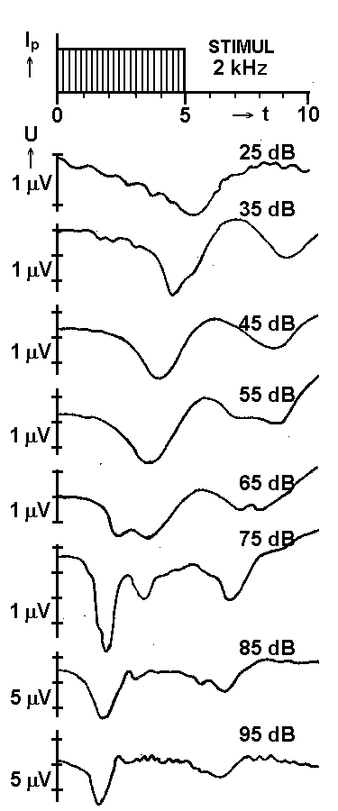
Obr.4-x+3 ECochG signály pro různé hodnoty intenzity budicích stimulů
Elektrokochleogram je záznam elektrické aktivity buněk, které tvoří vstup sluchového systému a které jsou umístěny v hlemýždi vnitřního ucha. Elektrokochleogram je směsí tzv. kochleárních mikrofonních potenciálů vznikajících po dobu stimulace jako důsledek mechanického namáhání zevních vláskových buněk, tzv. sumačního potenciálu, generovaného ve vnějších i vnitřních vláskových buňkách (s proměnnou úrovní závislou na intenzitě zvukového stimulu) a akčních potenciálů, které vznikají na počátku sluchového nervu. Díky svému složení umožňuje ECochG hodnotit jak percepční, tak i převodní vady sluchového systému.

Snímání
Jako stimulačních impulsů se používají krátké (řádově ms) tónové impulsy s kmitočtem 1, 2, 4, příp. 8 kHz s různou intenzitou stimulu. V některých případech, při zkoumání frekvenční citlivosti vnitřního ucha, se vyšetřuje ECochG při stimulaci impulsem téže intenzity, ale s různým tónovým kmitočtem.
Signál je snímán dvěma různými technikami. V případě invazivního transtympánního snímání je aktivní tenká tyčinková elektroda umístěna po propíchnutí bubínku na promontoriu, kostěné přepážce mezi oválným a okrouhlým okénkem. Referenční elektroda se připevňuje zvenku na ušní boltec. Při neinvazivním vyšetření se aktivní elektroda umísťuje do vnějšího zvukovodu do blízkosti bubínku. Zatímco invazivní forma snímání je bolestivá a vyžaduje lokální anestézii, signál takto pořízený je má přibližně 3 krát vyšší úroveň.

Vlastnosti odezvy
Tvar zaznamenaného signálu významně závisí na intenzitě zvukového stimulu. Čím je intenzita stimulu větší, tím je větší velikost první negativní vlny (N₁), případně se v signálu objevuje i druhá negativní vlna. Maxima dosahuje vlna N₁ přibližně při intenzitě stimulace 75 dB, její latence je přibližně 1 až 2 ms. Velikost vln dosahuje hodnot řádově jednotek mikrovoltů, pro určení dostatečně kvalitního signálu se používá přibližně do 1000 odezev.

Akusticky evokované potenciály mozkového kmene

Úvodní poznámky
Odezva sluchového systému charakterizuje šíření vzruchu podél sluchového nervu z ucha do kůry mozkové.

Snímání
Akusticky evokované potenciály bývají vybuzené krátkým obdélníkovým nadprahovým zvukovým impulsem (klikem) o trvání do 0,1 ms. Opakovací kmitočet může být různý - od pomalého s frekvencí 8 - 10 impulsů/s po rychlý reprezentovaný frekvencí až 50 imp/s. Se zvyšováním opakovací frekvence roste amplituda odpovědi. Intenzita stimulu se mění v rozsahu od 40 do 120 dB. Zvuk je přiváděn k uším stereofonními sluchátky, které umožňují oddělenou monoaurální stimulaci, kdy je jedno ucho stimulováno zatímco druhé ucho maskováno pásmově omezeným šumem.
Pro snímání akusticky evokovaných potenciálů se zpravidla používají tři elektrody, z nichž dvě se umísťují buď na ušní lalůčky (pozice A₁ a A₂₎ nebo na mastoidní výběžky spánkové kosti, třetí elektroda se připevňuje na vrcholu hlavy (vertexu - poloha C_{Z}) nebo ve střední části čela (lepší kontakt).
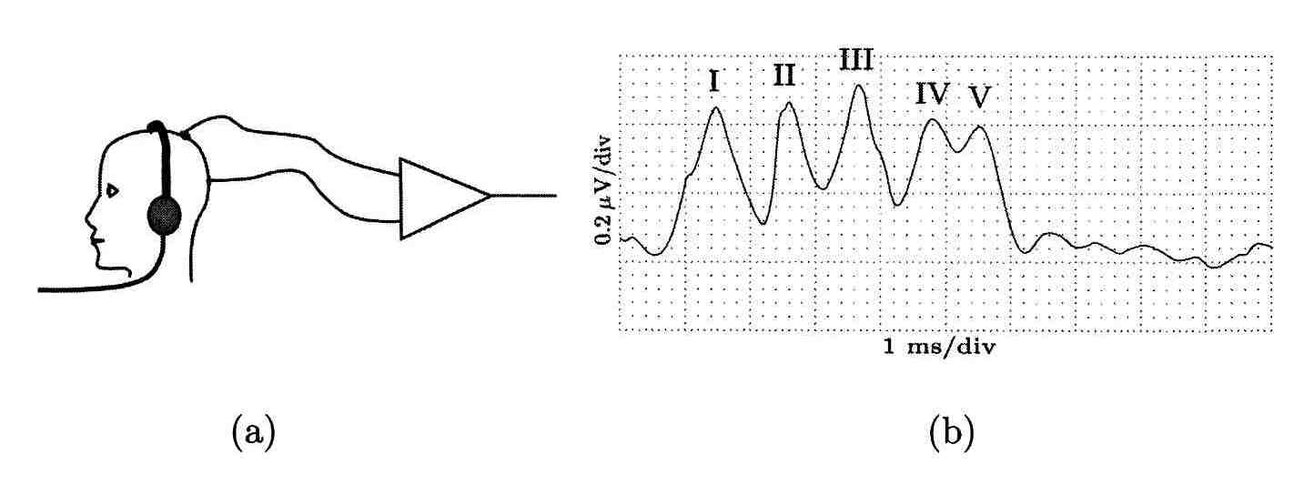
Obr.4-x+4 Akusticky evokované potenciálymozkového kmene - a) schématické uspořádání experimentu; b) typický průběh odezvy
Vlastnosti odezvy
Akusticky evokovaná odpověď se skládá ze tří částí. Nejčasnější část, v intervalu od 2 do 10 ms, reprezentuje odezvu mozkového kmene. Obsahuje maximálně sedm rychlých kmitů označovaných římskými číslicemi, vlny IV a V mohou být spojeny v tzv. komplexu IV-V. Vlny mají velice nízkou úroveň, dosahují maximálně 0,5 μV, ale i méně než 0,1 μV. Díky malé úrovni signálu se pro získání dostatečně kvalitního signálu používá ke zprůměrnění tisíce reakcí. Vzhledem k vysoké frekvenci vlnek kmenové odezvy je maximum jejích frekvenčních složek v pásmu od 500 Hz do 1,5 kHz.
Kmenová odezva je následována korovou odpovědí se střední latencí (10 -50 ms - MLR - Middle Latency Response ) a pozdní latencí. Napětí těchto vln je výrazně větší (až 20 μV) než kmenových vlnek. Jednotlivé vlny se označují podle polarity a pořadí N₀, P₀, N_{a}, P_{a}, N_{b}, P_{b}, … .Pro odstranění šumu se používá do jednoho tisíce repetic. Zatímco kmenová odezva je poměrně tvarově stálá, střední a pozdní odpovědi jsou tvarově proměnné

Somatosenzoricky evokované potenciály (SEP)

Úvodní poznámky
Somatosenzoricky evokované potenciály jsou vyvolány povrchovou stimulací určitého periferního nervu, obvykle na paži nebo dolní končetině. Tyto experimenty poskytují informaci o funkčnosti nervových drah mezi místem stimulace a odpovídajícími oblastmi mozkové kůry. Mohou být využity pro odhalení buď úplných nervových blokád nebo částečného poškození nervových cest způsobených např. sklerózou multiplex. Jiný způsob využití může být při monitorování neurologických funkcí při operaci páteře

Snímání
Stimulace se provádí pomocí slabého elektrického impulsu dvěma stimulačními elektrodami umístěnými v blízkosti daného nervového vlákna. Odezvy jsou pak snímány elektrodami na skalpu nad oblastmi odpovídajícími daným motorickým funkcím. Další pomocné elektrody však mohou být umístěny podél nervových cest vedoucích v yvolaný stimul. V klinické praxi jsou somatosenzorické odezvy vyvolány stimulací tří nervů - mediánového nervu na paži nebo tibiálního či peroneálního nervu na dolní končetině.
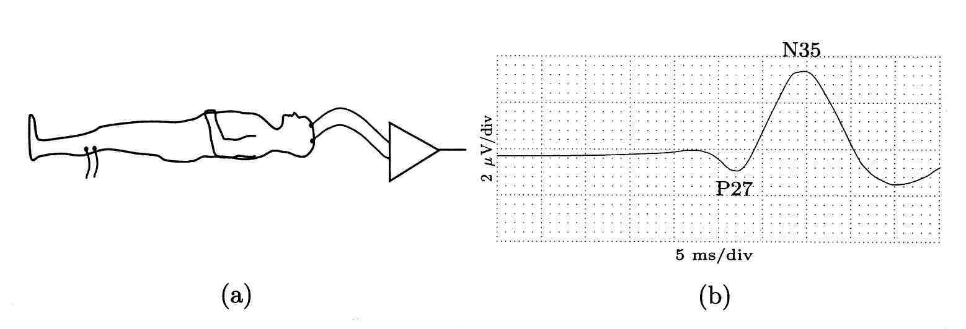
Obr.4-x+5 Somatosenzorické evokované potenciály - a) schématické uspořádání experimentu; b) typický průběh odezvy při dráždění peroneálního nervu na dolní končetině

Vlastnosti odezvy
Většina frekvenčních složek somatosenzorické odpovědi je nad 100 Hz. Celková doba trvání SEP je kolem 400 ms, ovšem praktické využití má pouze prvních 40 ms, protože další průběh má velkou tvarovou variabilitu. Jednotlivé vlny odezvy, zejména jejich velikosti, vykazují velkou interindividuální variabilitu a proto má velikost vln pouze omezený klinický význam. Důležitou informaci proto obsahuje pouze absence některých vln, zvýšený latence odpovídající snížené rychlosti vedení, příp. rozdíly v rychlosti vedení mezi elektrodami umístěnými podél vyšetřované nervové dráhy.
Vzhledem k popsaným vlastnostem, používá se pro digitalizaci evokovaných potenciálů (především akusticky evokovaných potenciálů mozkového kmene) vzorkovací frekvence 3 až 5 kHz. Základní kvantovací úroveň v případě BSAEP musí být řádově na úrovni minimálně 10⁻¹ μV.

Vlastnosti šumu
Nejdůležitější rušivou šumovou složkou signálu při analýze evokovaných potenciálů je spontánní aktivita centrální nervové soustavy. Kromě tohoto dominantního druhu signálu je potřeba mít na paměti i další typy rušivých signálů, které nejsou generovány mozkem, ale o kterých jsme se zmínili jako o rušivém signálu právě při zpracování signálu EEG. Jsou to kmity vyvolané pohybem očí, svalovou aktivitou, síťová interference, šum generovaný záznamovými přístroji a drift izolinie způsobený špatným kontaktem snímacích elektrod. Většina z těchto uvedených druhů rušení nemá časovou vazbu na stimuly použité pro vybuzení analyzovaného systému, nicméně v některých případech se s časovou korelací evokované odezvy a rušení počítat. Tato skutečnost pak může mít vliv na snížení účinnosti zprůměrňování jako základní techniky pro odstranění rušivých složek signálu ze zaznamenávaných evokovaných potenciálů. Takový charakter může mít např. pohyb očí vázaný na světelnou stimulaci. Vliv aktivity očí může být potlačen před zahájením výpočtu průměrného průběhu evokované odezvy pomocí adaptivní filtrace využívající referenční elektrookulografický signál.
Podobný vliv mohou mít i některé další repetiční biosignály, např. signály svázané s činností srdce. Vyskytne-li se takový případ, je možné řídit stimulační impulsy tak, aby nebyly v časové relaci s rušením. Podobný přístup, nicméně nevyužívající informaci o pravidelně se opakujícím rušení je aperiodická stimulace v nepravidelných intervalech.

Filtrace rušení pomocí zprůměrování

Limbický - lat. limbus - okraj, mez; leží na vnitřní straně mozkové hemisféry
Spinální - lat. spina - ¹⁾ trn, ²⁾ páteř
Aferentní - lat. ad- - předpona s významem k, při; lat. ferre - nést, nosit
Eferentní - lat. e- - předpona s významem z-, od-, ven;

